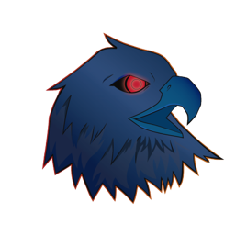

**ATA DE REUNIÃO**

_____________________________________________________________________________

**Data:**  **11/09/2020**

**Horário de Início:** 16h30

**Participantes:** Adaías, Gisele, Pedro, Gabriel e Raphael

**Assunto da Reunião:** BackLog refinado, Canvas, Mais ideias para inovação.

**Atividades Pendentes:**

**Decisões:**

A ideia de inovação ligada à necessidade do negócio, segundo levantamento, que será o envio de alertas via SMS (posteriormente, talvez, WhatsApp) para o celular do próprio cliente, implementando uma metodologia fácil e prática para o mesmo.

**Divisão de Tarefas:**

Adaías – Mais Ideias para Inovação, Modelagem Banco de Dados.

Gisele – Mais Ideias para Inovação, Slides PowerPoint.

Gabriel – Mais Ideias para Inovação, Slides PowerPoint.

Pedro – Mais Ideias para Inovação, Modelagem Banco de Dados.

Raphael – Mais Ideias para Inovação, Modelagem Banco de Dados.

**Hora de Término:** 18h00